**Teljesítménymérő lap**

**Általános iskola 5./I. félév**

…./….

|  |  |  |
| --- | --- | --- |
| **Tantárgy/formája:** | Természettudomány | Írásbeli |
| **Vizsga időpontja/helye:** |  |  |
| **Név/osztály:** |  | 5. |
| **A tantárgyat tanító pedagógus neve:** |  | |
| **A vizsga eredménye:** | **47/ pont** |  |
| **Érdemjegy/aláírás:** | (…..) |  |
| **Hivatkozások:** | Természettudomány 5. tankönyv OH-SNE-TER05T  Hegedüs Tamás, Székely Tímea (2020) Oktatási Hivatal, Budapest  Letöltés ideje: 2024. 01. 30.  Természettudomány 5. munkafüzet OH-SNE-TER05M  Hegedüs Tamás, Székely Tímea (2020)  Oktatási Hivatal, Budapest  Letöltés ideje: 2024.01.30. | |

1. **Mivel mérjük, mi a mértékegysége? Kösd össze!**

6 pont/

ivóvíz mennyisége CENTIMÉTER

ruha hossza KILOGRAMM

gyermek súlya DECILITER

1. **Húzd alá kékkel a szilárd, zölddel a folyékony, narancssárgával a gáz halmazállapotú anyagokat!**

6 pont/

ASZTAL ÉTOLAJ TÉGLA TEA OXIGÉN SZÉN-DIOXID

1. **Egészítsd ki a szöveget a megadott szavakkal!**

5 pont/

**(olvadásról, nulla, szilárddá, száz, légneművé)**

Fagyás során a folyékony halmazállapotú anyag …………………………… válik.

A víz …………………….. Celsius fokon fagy meg.

………………………… beszélünk, ha a szilárd halmazállapotú anyag folyékonnyá válik. Párolgás és forrás során a folyékony halmazállapotú anyag ………………………… válik.

A víz forrása …………………. Celsius fokon következik be.

1. **Csoportosíts! Melyek a felszín alatti és felszín feletti vizek?**

7 pont/

**Írd a számokat a megfelelő meghatározáshoz!**

1.karsztvíz, 2. folyó, 3. talajvíz, 4. ér, 5. tó, 6. ásványvíz, 7. patak

FELSZÍN ALATTI VIZEK FELSZÍN FELETTI VIZEK

1. **Válaszd ki a környezettudatos magatartást ábrázoló képeket! Tegyél mellé egy X-et! Írd a képek melletti vonalra, mit tegyünk, és mit ne tegyünk környezetünk megóvásáért!**

8 pont/

 ……………………………………………………………………

1.kép

 ……………………………………………………………………...

2. kép

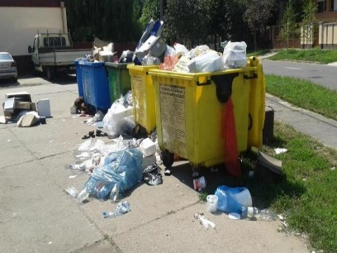 ………………………………………………………………….

3.kép

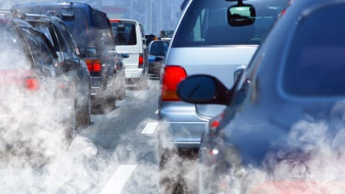 ……………………………………………………………………

4.kép

1. **Pótold a hiányzó betűket! Sorold fel az időjárás elemeit!**

4 pont/

N_P_U_Á_Z_S H_M_R_É_L_T

SZ_L CS_P_D_K

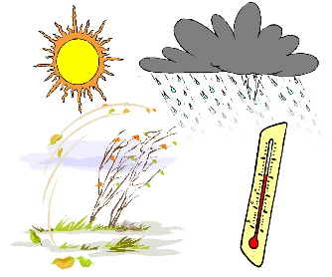5.kép

1. **Igaz/hamis. Írd a mondat után!**

5 pont/

1. A szél a levegő mozgása. __
2. A szél függőleges irányú mozgás. __
3. Az orkán nagyon erős szél. __
4. A szellő gyenge szél. __
5. A szél irányát égtájakkal jelöljük. __
6. **Állítsd időtartamuk szerint növekvő sorrendbe az idő mértékegységeit! Kezdd a legrövidebbel és írd a nevüket a téglalapba!**

6 pont/

ÓRA NAP ÉV HÉT PERC MÁSODPERC

**ÉRTÉKELÉS:**

**Elérhető pontok összesen: 47 pont**

**Elért pontszám:**

**Ponthatárok:**

**0-18 pont= 1 (elégtelen)**

**19-25 pont= 2 (elégséges)**

**26-32 pont= 3 (közepes)**

**33-39 pont= 4 (jó)**

**40-47 pont= 5 (jeles)**

|  |  |  |
| --- | --- | --- |
| **Tantárgy/formája:** | Természettudomány | Szóbeli |
| **A vizsga eredménye:** | 28 / pont |  |
| **Érdemjegy/aláírás:** | (…..) |  |

### **(Ceruzával jegyzeteljük, mit mond a tanuló)**

### Beszélj a víz körforgásáról a kép alapján!

5 pont/

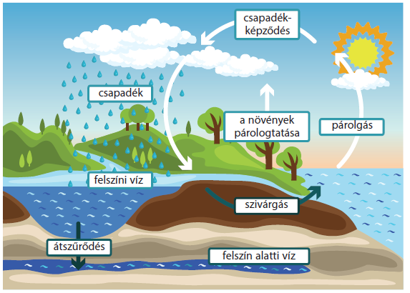6.kép

1. **Jellemezd a mai nap időjárását! Használd a hőmérséklet, csapadék, évszak, szél szavakat!**

4 pont/

1. **Sorold fel a hét napjai közül a munkanapokat! Sorold fel a pihenőnapokat!**

7 pont/

1. **Sorold fel a négy évszakhoz tartozó hónapokat!**

**tavasz:**

**nyár:**

12 pont!

**ősz:**

**tél:**

**ÉRTÉKELÉS:**

**Elérhető pontok összesen: 28 pont**

**Elért pontszám:**

**Ponthatárok:**

**0-11 pont= 1 (elégtelen)**

**12-15 pont= 2 (elégséges)**

**16-19 pont= 3 (közepes)**

**20-23 pont= 4 (jó)**

**24-28 pont= 5 (jeles)**

|  |  |  |
| --- | --- | --- |
| Megoldókulcs | Természettudomány | Írásbeli |

**1.** **Mivel mérjük, mi a mértékegysége? Kösd össze!** Helyes válaszonként 1 pont jár.

(1.kép) ruha hossza CENTIMÉTER

(2. kép) gyermek súlya KILÓGRAMM

(3. kép) ivóvíz mennyisége DECILITER

**2.** **Húzd alá kékkel a szilárd, zölddel a folyékony, narancssárgával a gáz halmazállapotú anyagokat!** Helyes válaszonként 1 pont jár.

ASZTAL ÉTOLAJ TÉGLA TEA OXIGÉN SZÉN-DIOXID

**3.** **Egészítsd ki a szöveget a megadott szavakkal!** Helyes válaszonként 1 pont jár.

Fagyás során a folyékony halmazállapotú anyag szilárddá válik. A víz nulla Celsius fokon fagy meg. Olvadásról beszélünk ha a szilárd halmazállapotú anyag folyékonnyá válik. Párolgás és forrás során a folyékony halmazállapotú anyag légneművé válik. A víz forrása száz Celsius fokon következik be.

**4.** **Csoportosíts! Melyek a felszín alatti és felszín feletti vizek?** Helyes válaszonként 1 pont jár.

(karsztvíz, folyó, talajvíz, ér, tó, ásványvíz, patak)

FELSZÍN ALATTI VIZEK FELSZÍN FELETTI VIZEK

1.karsztvíz 2.folyó

3.talajvíz 4.ér

6.ásványvíz 5.tó

7.patak

1. Válaszd ki a környezettudatos magatartást ábrázoló képeket! Írd mellé, mit tegyünk és mit ne tegyünk környezetünk megóvásáért! Helyes válaszonként 1 pont jár.

4. kép: Kapcsold le a villanyt, ha elhagyod a szobát!

5. kép: Válogasd szét a szemetet!

6. kép: Ne dobd el a szemetet!

7. kép: Járj autó helyett gyalog vagy kerékpárral!

1. Sorold fel az időjárás elemeit! Helyes válaszonként 1 pont jár.

NAPSUGÁRZÁS HŐMÉRSÉKLET

SZÉL CSAPADÉK

**7.** Igaz/hamis. Írd a mondat után! Helyes válaszonként 1 pont jár.

a. A szél a levegő mozgása. __I

b. A szél függőleges irányú mozgás. __H

c. Az orkán nagyon erős szél. __I

d. A szellő gyenge szél. __I

e. A szél irányát égtájakkal jelöljük. __I

**8.** Állítsd időtartamuk szerint növekvő sorrendbe az idő mértékegységeit! Kezdd a legrövidebbel!

Helyes válaszonként 1 pont jár.

MÁSODPERC, PERC, ÓRA, NAP, HÉT, ÉV

|  |  |  |
| --- | --- | --- |
| **Megoldókulcs** | Természettudomány | Szóbeli |

1. **Beszélj a víz körforgásáról a kép alapján!**

A víz csapadék formájában hull a földre. Egy része a tengerekbe, folyóba, patakokba kerül. Más része leszivárog a talajba. Ezek a vizek a felszín alatt összegyűlnek. A felszínről folyamatosan párolog a víz. Így visszajut a felhőbe és a folyamat kezdődik elölről.

**2. Jellemezd a mai nap időjárását! Használd a hőmérséklet, csapadék, évszak, szél szavakat!**

Mondja el milyen évszak van, körülbelül hány fok, hideg, meleg, hull-e csapadék, élénk szél van vagy szélcsend.

**3. Sorold fel a hét napjait!**

Munkanapok: hétfő, kedd, szerda, csütörtök, péntek.

Pihenőnapok: szombat, vasárnap.

1. **Sorold fel a négy évszakhoz tartozó hónapokat!**

Tavasz: március, április, május. Nyár: június, július, augusztus. Ősz: szeptember, október, november. Tél: december, január, február.

**Képek, ábrák jegyzéke**

1. kép: <https://fmc.hu/2019/03/27/ismet-itt-a-fold-oraja-kapcsold-le-a-villanyt-vedd-meg-a-jovot>

Letöltés ideje: 2024. 02. 18.

1. kép: <https://www.ullo.hu/aktualis/kozigazgatasi-hirek/szelektiv-hulladekgyujtes-hasznos-tudnivalok>

Letöltés ideje: 2024. 02. 18.

1. kép: <https://www.diszpolgar.hu/szemet-szemet-hatan>

Letöltés ideje: 2024. 02. 18.

1. kép: <https://maszol.ro/gazdasag/109916-jovahagyta-az-ep-az-autok-szen-dioxid-kibocsatasanak-csokkenteser-l-szolo-szabalyokat>

Letöltés ideje: 2024. 02. 18.

1. kép: <https://tudasbazis.sulinet.hu/hu/termeszettudomanyok/termeszetismeret/ember-a-termeszetben-5-osztaly/az-idojaras-es-az-eghajlat-elemei/a-napsugarzas-es-a-homerseklet>

Letöltés ideje: 2024.06.10.

1. <https://nat2012.nkp.hu/tankonyv/biologia_10/lecke_09_005>

Letöltés ideje: 2024. 02. 18.